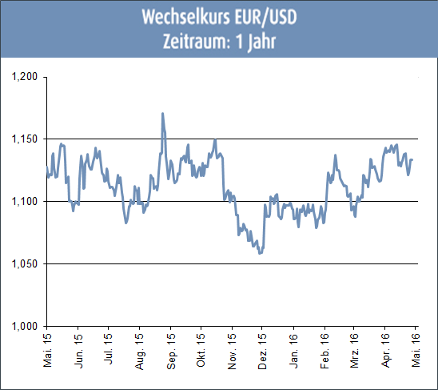
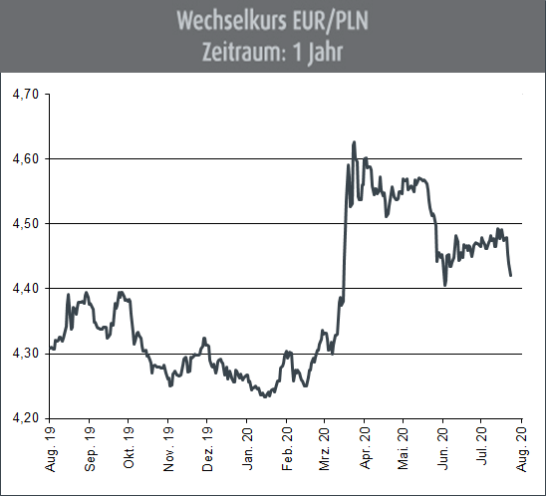
Aktuelle Situation
Die jüngsten Konjunkturdaten aus Polen überraschten fast ausschließlich positiv. So hat die Industrieproduktion im Juni um 13,9 % zum Vormonat zugelegt. Erwartet worden war lediglich ein Plus von 6,5 %. Erstmals seit Februar hatte der Industrieausstoß damit auch wieder sein Niveau aus dem entsprechenden Vorjahresmonat übertroffen - wenn auch nur hauchdünn. Zudem stabilisierte sich zuletzt auch der Außenhandel und die Beschäftigung legte ebenso wie die Löhne im Juni wieder zu. Allerdings stieg die Kerninflationsrate deutlich von
3,8 % auf nun 4,1 % und entfernte sich damit weiter vom Zielband der polnischen Zentralbank in Höhe von 1,5 % bis 3,5 %. Die Sorge, dass die Notenbank sich vor diesem Hintergrund gezwungen sehen könnte, einen wieder restriktiveren geldpolitischen Kurs einzuschlagen, erscheint aber aktuell wenig begründet. Die Währungshüter beließen im Rahmen ihrer turnusmäßigen Sitzung Mitte Juli nicht nur den Leitzins unverändert bei 0,1 %, sondern haben darüber hinaus deutlich gemacht, dass sie nach wie vor skeptisch bezüglich des Ausmaßes und der Stabilität der sich andeutenden Konjunkturerholung sind. Zinserhöhungen scheinen damit aktuell nicht in Sicht zu sein. Der Einkaufsmanagerindex für das Verarbeitende Gewerbe in Polen stieg im Juni von 40,6 Punkten auf 47,2 Punkte und deutet damit auf eine Erholung der Produktion sowie der Auftragslage hin. Die größte Gefahr für Polens Konjunktur ist weiterhin eine
2. Infektionswelle im laufenden 2. Halbjahr. Daher hat sich die Polnische Zentralbank zuletzt auch zurückhaltend über die jüngst zu beobachtende positive Erholung der Wirtschaft geäußert und zeigt sich in ihrer revidierten Prognose 2020 entsprechend vorsichtig. Die Zentralbank rechnet insgesamt mit einem Rückgang der Wirtschaftsleistung um 5,7 % im Jahr 2020. Falls weitere expansive Schritte nötig werden sollten, könnte die Zentralbank ihr Ankaufprogramm ausweiten. Zudem könnte sie einer unliebsamen Aufwertung des Zloty gegenüber dem Euro bremsend entgegentreten. Vierteljährlich wird das BIP im 2. Quartal 2020 um 10,6 % zurückgegangen sein, und es wird erwartet, dass es im 3. und 4. Quartal aufgrund der Corona-Epidemie um 7,7 % bzw. 5,3 % weiter schrumpfen wird. Nächstes Jahr wird ebenfalls mit einem vierteljährlichen Rückgang von 4,2 % in den ersten 3 Monaten beginnen, wobei das 2. Quartal mit einem Wachstum von 10,5 % das erste positive Quartal sein wird. Bei der Stichwahl um das Präsidentenamt Mitte Juli hat der nationalkonservative Amtsinhaber Andrzej Duda nach dem amtlichen Endergebnis 51 % der Stimmen bekommen. Für seinen Herausforderer von der liberalkonservativen Bürgerkoalition, Warschaus Oberbürgermeister Rafal Trzaskowski, stimmten rund 49 %. Damit hat sich Duda eine 2. Amtszeit gesichert. Im 2. Wahlgang lag die Beteiligung trotz Corona-Pandemie bei 68,2 %.

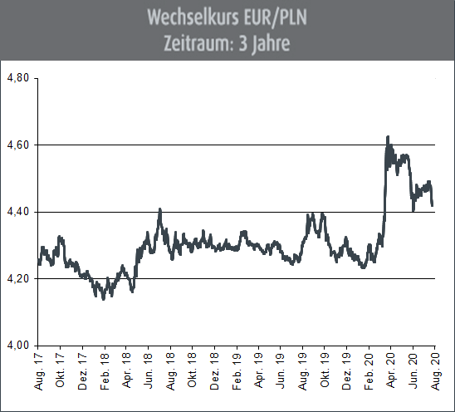
Ausblick
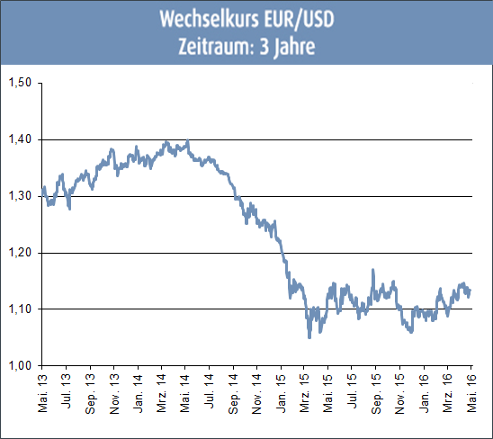
Zuletzt konnte der Polnische Zloty gegenüber dem Euro wieder ein wenig Boden gutmachen. Damit ist der Zloty aber weiterhin weit von seinem „vor-Corona-Niveau“ entfernt. Die 1. Welle der Corona-Pandemie scheint Polen vorerst überstanden zu haben, auch wenn die Nachwirkungen auf die Konjunktur noch lange anhalten werden. Doch es kann noch keine Entwarnung gegeben werden. Profitieren kann Polens Währung momentan davon, dass die Erkrankungszahlen in vielen Regionen und auch bei vielen internationalen Handelspartnern zurückgehen und Lockdown-Maßnahmen verstärkt zurückgefahren werden. Insbesondere gilt dieses für die Handelspartner in der EU. Dies sollte dazu führen, dass auch die polnische Wirtschaft bald wieder Fahrt aufnehmen kann. Zeit um Entwarnung zu geben ist aber noch nicht. Zu unsicher ist der weitere Verlauf der Corona-Pandemie, deren Höhepunkt in Polen noch nicht erreicht ist. Und ebenso unsicher ist der weitere Kursverlauf des Polnischen Zloty. Zudem kann sich eine Erholung der Konjunktur über einen längeren Zeitraum hinziehen. Der Polnische Zloty könnte somit in den kommenden Wochen weiterhin unter Druck bleiben. Eine nachhaltige Kurserholung ist derzeit noch nicht abzusehen. Zudem geht es eine (massive) charttechnische Widerstandslinie bei 4,40 EUR/PLN.

(Anmerkung: Die Darstellung der Kurs-Charts erfolgt in der am Devisenmarkt üblichen „Mengennotiz“ Ein Rückgang dieser Notierung bedeutet,
dass die dargestellte Währung gegenüber dem Euro an Wert zunimmt. Ein Anstieg der Notierung bedeutet hingegen, dass die dargestellte
Währung gegenüber dem Euro an Wert einbüßt.)

